A mesterséges intelligencia a versenyképesség kulcsa: a HUN-REN kétnapos eseménye a kutatás jövőjét formálja
2026. január 15–16-án a HUN-REN Magyar Kutatási Hálózat székházában tartják az Agentic Discovery Hackathon – Hogyan alakítják át az autonóm AI rendszerek a kutatás és a felfedezés folyamatait? elnevezésű eseményt. A kétnapos hackatonon a részvevők arra keresik majd a választ, hogy hogyan alakítják át az ágensalapú mesterséges intelligenciával dolgozó rendszerek a tudományos kutatás és felfedezés folyamatait.
„A mesterséges intelligencia ma már nem a jövő ígérete, hanem a jelen egyik meghatározó szervezőereje. A HUN-REN célja, hogy ezt az erőt rendszerszinten állítsa a kutatás szolgálatába: nem elszigetelt kísérletekben, hanem egységes, együttműködésre épülő kutatási környezetben. A szervezet ezért széles körű AI-szolgáltatásokkal támogatja kutatóit, ezzel olyan kitörési pontot biztosítva a hazai tudomány számára, amely alapot ad a gyors előrelépéshez. Kiemelkedő infrastruktúrával és egyedi támogatási modellekkel segítjük, hogy a hazai szakemberek itthon valósíthassák meg ötleteiket, piacképes eredményeket érjenek el, és nemzetközi sikereket is szerezzenek. Célunk, hogy a kutatói közösség ne csak kövesse, hanem alakítsa is a jövőt” – fogalmazott Jakab Roland, a HUN-REN vezérigazgatója, egyben az esemény zsűrijének elnöke. Hozzátette: azért dolgozunk, hogy Magyarország 2030-ra Európa legjobb 10 innovátora közé kerüljön.
A HUN-REN vezérigazgatója hangsúlyozta, hogy napjaink tudományának alapvető kihívását már nem az információ vagy az eszköztár szűkössége jelenti. Számos szakterületen több adat áll rendelkezésre, mint amennyit érdemben össze tudunk hangolni és értelmezni. A valódi korlátot az egység hiánya jelenti: a széttöredezett munkafolyamatok, az egymástól elszigetelt tudományterületek.
A 2026-os hackathon központi témája az Agentic Discovery. A terület mélyebb megértését és gyakorlati megismerését a szervezők az ADP AI-Scientist platformhoz való hozzáféréssel támogatják, amelyet a résztvevők a verseny során szabadon használhatnak. A fejlesztés több száz, egymással együttműködő mesterségesintelligencia-alapú eszközt integrál, amelyek a kutatási folyamat teljes spektrumát lefedik – az ötletalkotástól az eredmények publikálásáig –, mindezt etikus és átlátható keretrendszerben.
A hackathon kísérleti teret biztosít annak feltérképezésére, hogy az agentic AI miként válhat a tudományos kutatás hiteles és hatékony részévé. A rendezvény különös hangsúlyt fektet az interdiszciplináris együttműködésre és a kutatási gyakorlatban hasznosítható megoldásokra.
Az esemény célja, hogy a mesterséges intelligencia szakértői és a különböző tudományterületek kutatói közös munkában alakítsanak ki agentic AI-alapú kutatási koncepciókat és folyamatokat. A résztvevő csapatok eredményeiket az esemény zárásaként egy-egy ötperces prezentáció keretében mutatják be. A benyújtott megoldásokat elismert szakmai zsűri értékeli, amelynek elnöke Jakab Roland, a HUN-REN vezérigazgatója, tagjai között pedig szerepel Benczúr András, a HUN-REN SZTAKI Mesterséges Intelligencia Kutatólaboratóriumának vezetője, dr. Szalay Zsolt, a Budapesti Műszaki és Gazdaságtudományi Egyetem Gépjárműtechnológia Tanszékének tanszékvezető egyetemi docense, valamint dr. Kertész Gábor, az Óbudai Egyetem Neumann János Informatikai Karának dékánhelyettese. Az első három helyezett csapat meghívást kap a HUN-REN AI Symposium 2026 eseményére, a legjobb csapat tagjai pedig részt vehetnek egy vezető nemzetközi szakmai eseményen, a Helmholtz AI konferencián is.
Kitörési pont, a kutatás új távlatai
A január közepén megrendezésre kerülő hackathon a HUN-REN azon stratégiai törekvésébe illeszkedik, amely a mesterséges intelligenciát nem csupán alkalmazott eszközként, hanem a tudományos gondolkodás és az együttműködés kereteit újrarajzoló kutatási infrastruktúraként értelmezi. A kutatóhálózat hosszú távú célja, hogy a mesterséges intelligencia a tudományos munka aktív, integrált társkutatójává váljon.
Sajtókapcsolat:
- Torda Júlia, kommunikációs vezető
- kommunikacio@hun-ren.hu
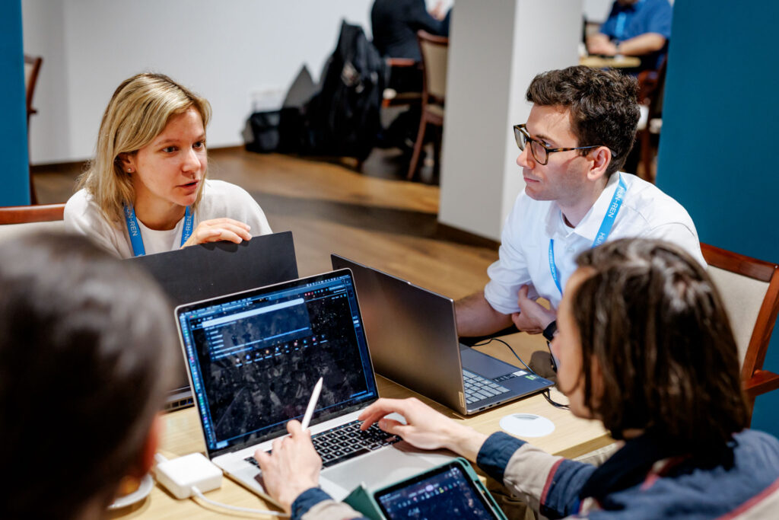 | © Fotó: DKP Visual Kft.
 | © Fotó: DKP Visual Kft.
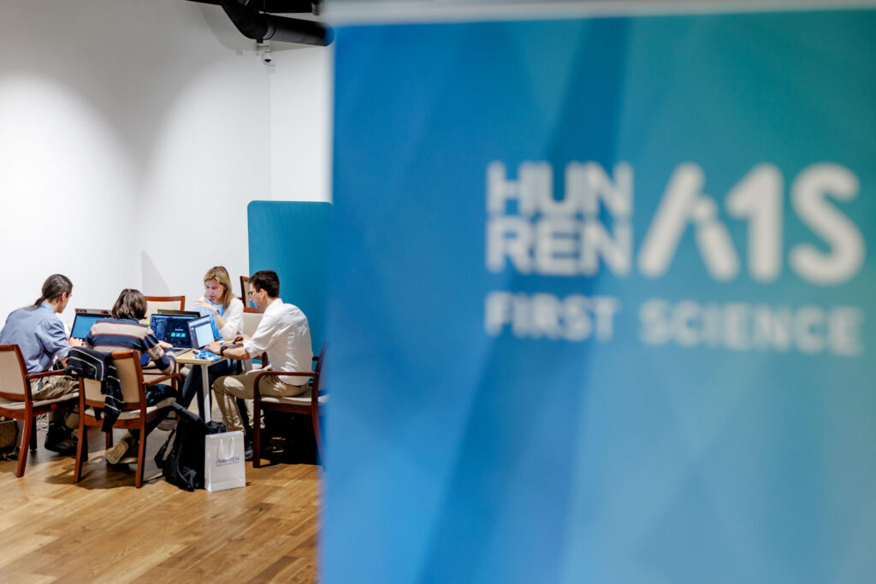 | © Fotó: DKP Visual Kft.
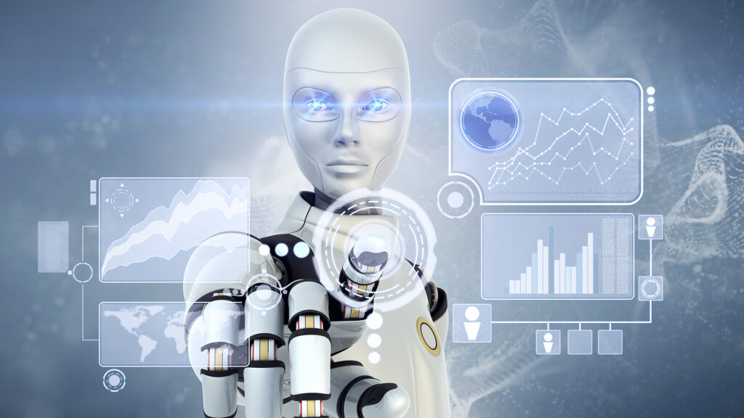 | © HUN-REN
Eredeti tartalom: HUN-REN Magyar Kutatási Hálózat
Továbbította: Helló Sajtó! Üzleti Sajtószolgálat
Ez a sajtóközlemény a következő linken érhető el:

